
МИНОБРНАУКИ РОССИИ
Федеральное государственное бюджетное образовательное учреждение высшего образования
«МИРЭА – Российский технологический университет»
РТУ МИРЭА
Институт перспективных технологий и индустриального программирования
Кафедра индустриального программирования
КУРСОВОЙ ПРОЕКТ (РАБОТА)
по дисциплине
Создание программного обеспечения
Тема курсового проекта (работы) Разработка программного продукта — система учёта дорожно-транспортных происшествий.

Студент группы |  |  | Карпеев Максим Андреевич, ЭФБО-01-24
 |  |  | (Ф.И.О., учебная группа)

Оглавление
Оглавление 3
Введение 4
1. Теоретическая часть 6
1.1 Анализ предметной области 6
1.2 Анализ аналогов разрабатываемого решения 6
1.3 Описание требований к разрабатываемому решению 9
2. Технологическая часть 11
2.1 Выбор инструментов для реализации проектов 11
2.2 Разработка проекта решения 13
3. Практическая часть 22
3.1 Разработка составных элементов 22
3.2 Установка и настройка 23
3.3 Тестирование 24
3.4 Ввод в эксплуатацию 25
3.5 Разработка сопроводительной документации 26
Заключение 28
Приложения 31

Введение
В современном мире проблема обеспечения безопасности дорожного движения является одной из наиболее острых социально-экономических задач. С ежегодным ростом количества транспортных средств пропорционально увеличивается и нагрузка на дорожную инфраструктуру, что неизбежно ведёт к росту числа дорожно-транспортных происшествий. Для эффективной работы органов Государственной инспекции безопасности дорожного движения и Министерства внутренних дел критически важно не просто фиксировать факты аварий, но и вести глубокий аналитический учёт происшествий.
Использование неструктурированных электронных методов хранения информации не позволяет оперативно обрабатывать большие массивы данных, выявлять систематических нарушителей и анализировать причины возникновения аварийных ситуаций. Автоматизация процесса учета ДТП путём создания специализированной клиент-серверной информационной системы является необходимой мерой, реализация которой позволит повысить скорость работы сотрудников автоинспекции и качество принимаемых управленческих решений.
Актуальность данного проекта обусловлена острой потребностью в цифровой трансформации процессов государственного учета и анализа аварийности. Для эффективного снижения числа ДТП руководству ведомств необходимо оперативно выявлять скрытые закономерности: отслеживать водителей, склонных к систематическому нарушению ПДД, анализировать статистику наездов на пешеходов и точно классифицировать главные причины происшествий. Использование разрозненных систем делает сбор такой аналитики медленным и подверженным человеческому фактору. Разработка современной, централизованной информационной системы со встроенным аналитическим модулем, строгим контролем прав доступа и функциями автоматической валидации данных напрямую решает эту проблему. Решением данной проблемы является создание программного инструмента, который позволит автоматизировать рутинную работу автоинспекторов, надежно защитить служебные данные и предоставить руководству МВД точную, визуализированную статистику для принятия стратегических решений по улучшению дорожной безопасности.
Цель работы: разработка и программная реализация информационной системы, обеспечивающей хранение, управление и анализ сведений о дорожно-транспортных происшествиях в пределах заданного временного периода.
Задачи работы:
- Выявить основные информационные сущности
- Выполнить анализ инструментов для реализации продукта
- Спроектировать логическую и физическую структуру реляционной базы данных
- Разработать программный интерфейс для выполнения базовых операций с данными (создание, редактирование, удаление)
- Реализовать функционал формирования обобщённых списков и аналитических выборок по заданным параметрам
Объектом исследования является автоматизация процесса учёта, хранения и анализа данных о дорожно-транспортных происшествиях.
Предметом исследования выступает программная система, предназначенная для сбора, обработки и выдачи аналитической информации о дорожно-транспортных происшествиях, водителях и транспортных средствах.
В качестве основных методов исследования применены анализ, синтез, сравнение и моделирование.
Информационной базой исследования являются открытые источники, а также материалы курса «Создание программного обеспечения», доступные через систему дистанционного обучения РТУ МИРЭА.
В данном отчете будет представлен процесс разработки программного продукта, технологическое проектирование и описание системы, а также непосредственно результаты разработки.

Теоретическая часть

Анализ предметной области
Предметной областью разрабатываемой системы является процесс учёта и анализа дорожно-транспортных происшествий. В процессе оформления ДТП инспекторы фиксируют обширный набор данных, который включает в себя информацию о месте и времени происшествия, транспортных средствах, водителях, а также обстоятельствах аварии. Особенностью данной предметной области является наличие сложных связей между объектами, так как в одном ДТП может участвовать несколько автомобилей, а один водитель за определённый промежуток времени может стать участником нескольких происшествий.
Для продолжения анализа предметной области необходимо разъяснить терминологию. Дорожно-транспортное происшествие (ДТП) – это событие, возникшее в процессе движения по дороге транспортного средства и с его участием, при котором погибли или ранены люди, повреждены транспортные средства, сооружения, грузы либо причинён иной материальный ущерб. [1]
Для целей государственного статического учёта ГИБДД классифицирует происшествия по видам (столкновение, опрокидывание, наезд на пешехода, наезд на препятствие и т.д.). [2] Точная классификация критически важна так как на её основе принимаются государственные решения по модернизации дорожной инфраструктуры.
Изучена специфика фиксации и учета ДТП, выявлена необходимость реализации сложных связей между сущностями в будущей базе данных.

Анализ аналогов разрабатываемого решения
Главным и важным инструментом для сбора информации по ДТП можно отнести официальный сайт Министерства внутренних дел Российской Федерации - Госавтоинспекция, который предоставляет статистику о случившихся дорожно-транспортных происшествиях. Осуществлена возможность изучения данных на карте России по субъектам (см. рис. 1) или в виде столбчатой диаграммы (см. рис. 2). Пользователь может изучить статистику ДТП в конкретном регионе. Инспектор не может внести данные о дорожно-транспортном происшествии на этой странице, недоступен просмотр водителей и автомобилей.
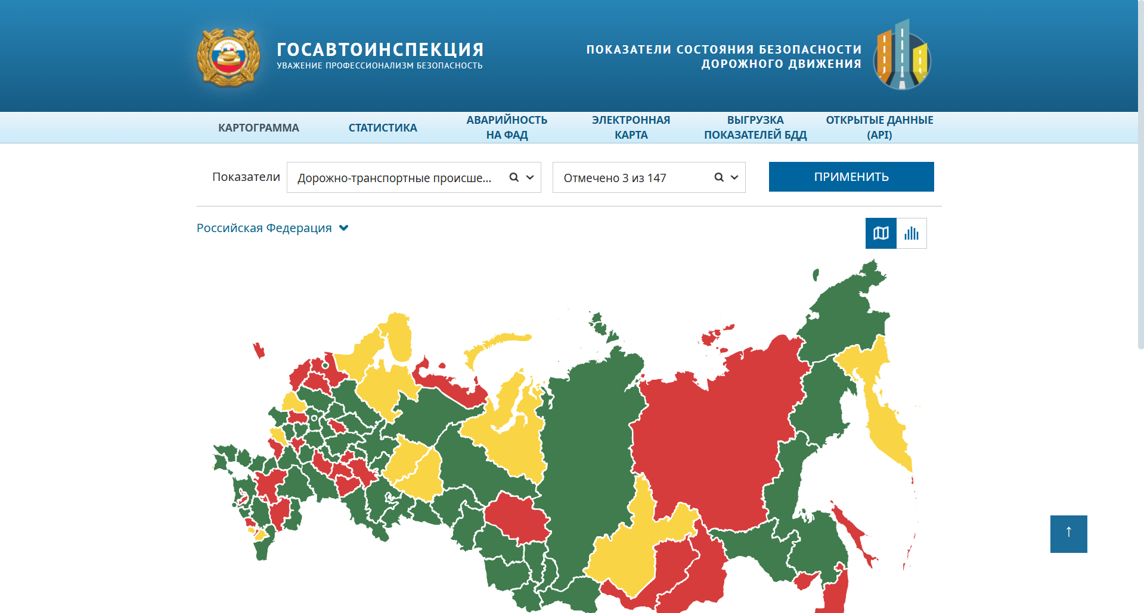
Рис. 1 – Сайт «ГОСАВТОИСПЕКЦИЯ», просмотр статистики по стране
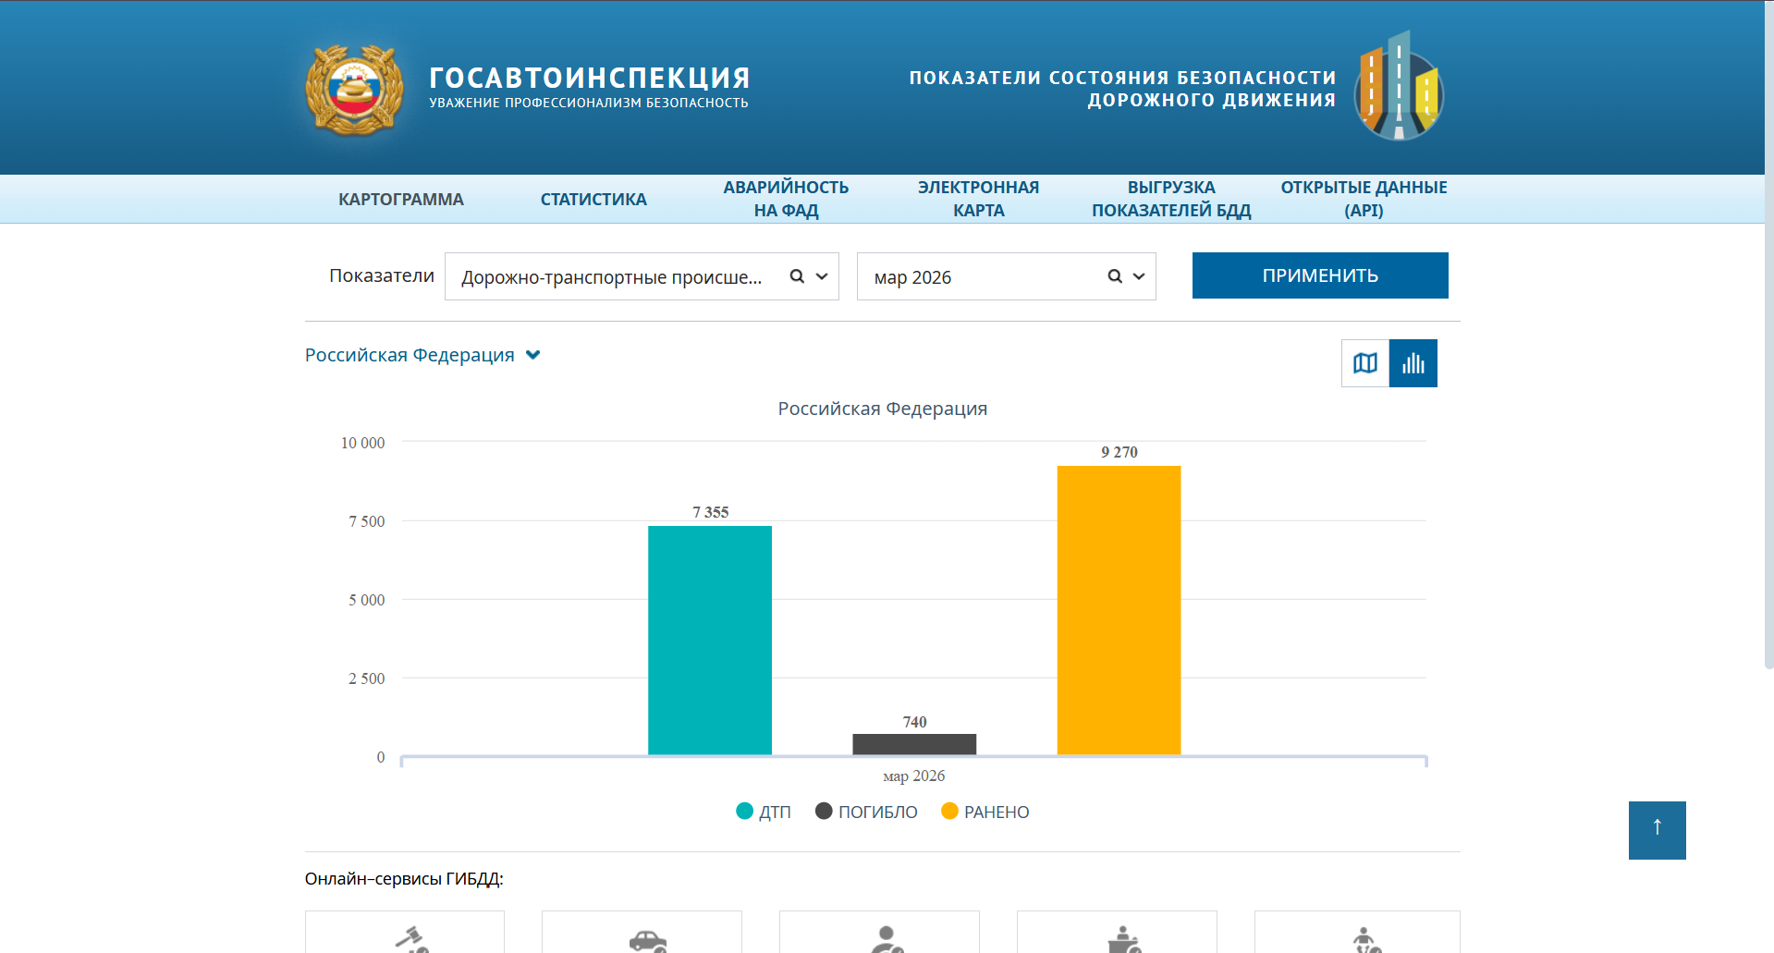
Рис. 2 – Сайт «ГОСАВТОИСПЕКЦИЯ», просмотр столбчатой диаграммы
Для просмотра информации об аварийности на федеральных автомобильных дорогах необходимо перейти на вкладку «Аварийность на ФАД» (см. рис. 3).
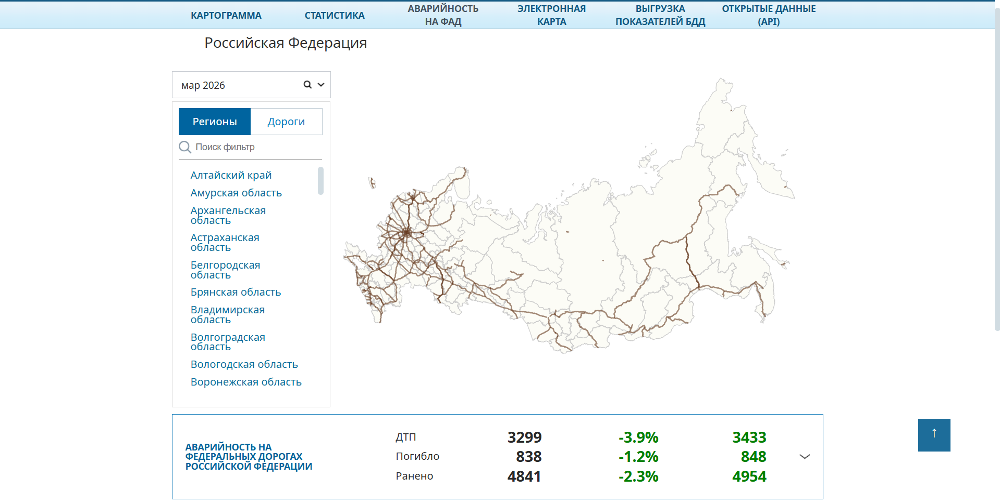
Рис. 3 – Аварийность ДТП на ФАД
На электронной карте пользователь может изучить очаги дорожно-транспортных происшествий по виду ДТП (см. рис. 4).
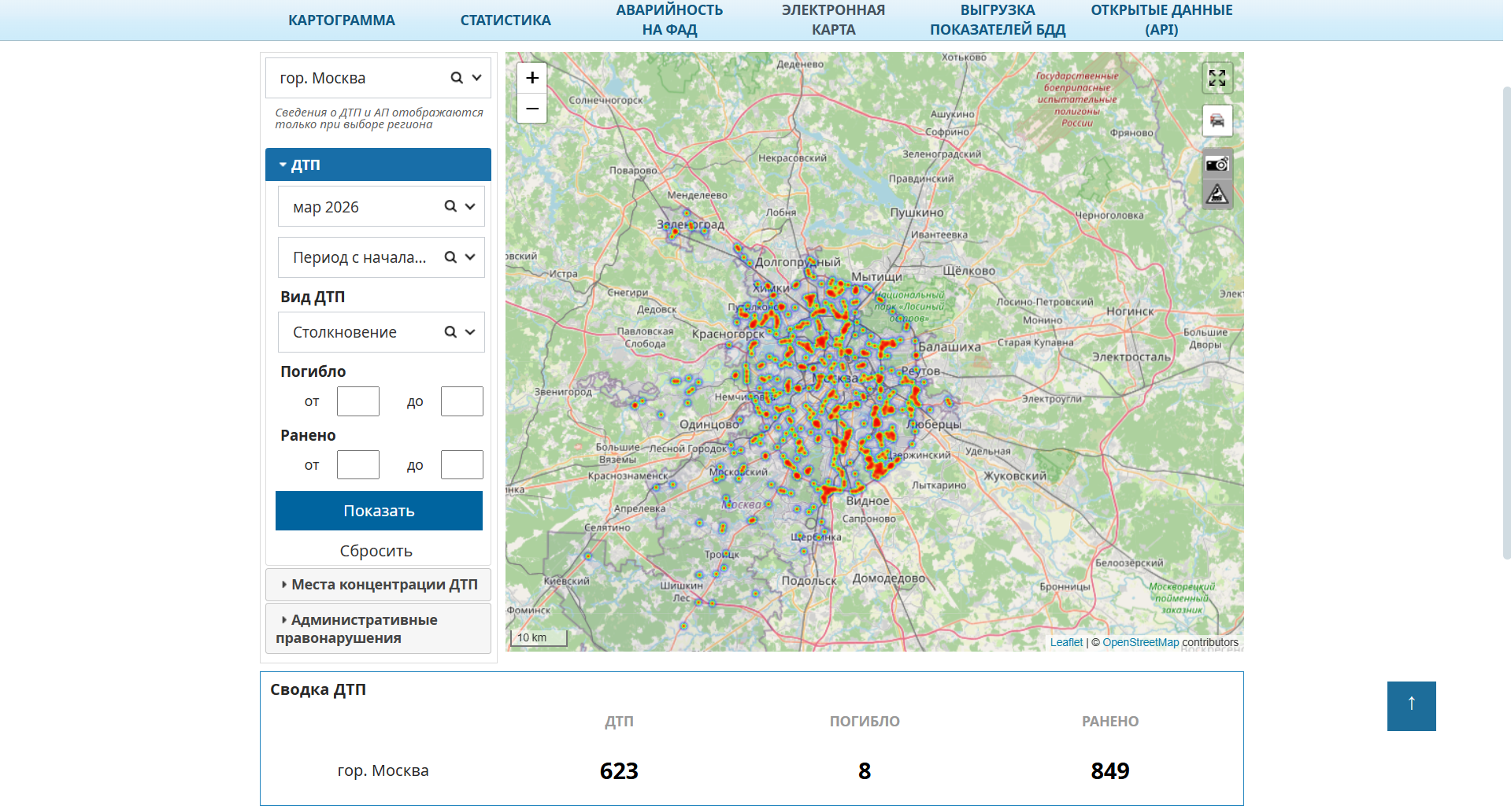
Рис. 4 – Электронная карта
Для наглядности сравнения была создана таблица 1.
Таблица 1 – Сравнение аналогов
№ | Продукт | Преимущества | Недостатки
1 | ДТП инспектор | - Возможность добавления сведений о ДТП, автомобилях и водителях  - Просмотр обобщённой статистики  - Защищённая регистрация | - Отсутствует просмотр статистики по регионам России
2 | ГОСАВТОИНСПЕКЦИЯ | - Просмотр статистики по регионам России  - Статистика аварийности на федеральных автомобильных дорогах | - Отсутствует функционал добавления сведений о ДТП, автомобилях и водителях  - Нет защищённой регистрации

На основании данного сравнения аналогичных проектов можно сделать вывод о том, что реализуемый продукт решает проблему незащищённой регистрации пользователей, что предотвращает несанкционированный доступ к ресурсам и учёту дорожно-транспортных происшествий.
Сравнение с существующим решением показало отсутствие защищенного функционала для внутреннего ввода данных сотрудниками, что подтвердило необходимость разработки новой закрытой системы.

Описание требований к разрабатываемому решению
Необходимо учитывать ряд требований к разрабатываемому объекту исследования для корректной работы прототипа. К таким требованиям можно отнести:
- Администратор должен иметь возможность генерировать уникальные ключи регистрации для новых сотрудников;
- Администратор должен иметь доступ ко всей статистике и полному журналу актов всех отделов;
- Инспектор должен иметь возможность осуществлять поиск информации о водителе по ФИО или номеру водительского удостоверения;
- Инспектор должен иметь возможность просмотра детальной информации о конкретном ДТП;
- Должен быть реализован визуальный дашборд для оперативного мониторинга сведений о дорожно-транспортных происшествиях;
- Система должна позволять создание актов ДТП с указанием места, даты, количества пострадавших, типа дорожно-транспортного происшествия и причины;
- Система должна автоматически вычислять динамику в процентах по сравнению с прошлым месяц для показателей: количество ДТП, пострадавшие, количество транспортных средств и количество повторных нарушений;
- Система должна разграничивать права доступа пользователей на основе ролевой модели (RBAC);
- Пароли пользователей должны храниться в захешированном виде с использованием алгоритма bcrypt;
- Цветовая схема должна быть выполнена в светлых тонах;
- При совершении критических действий (удаление) система должна требовать подтверждения в модальном окне;
- Формы ввода и вывода должны поддерживать интерактивные маски для корректного заполнения государственных номеров и водительских удостоверений;
- Серверная часть приложения должна быть реализована на языке программирования Python (FastAPI) с использованием асинхронного драйвера базы данных;
- Клиентская часть приложения должна быть реализована на языке программирования TypeScript с использованием библиотеки React;
- База данных должна быть реализована на реляционной СУБД PostgreSQL;
- Взаимодействие между клиентской и серверной частями должно осуществлять с помощью REST API.
В текущем формате были сформулированы ряд ёмких требований по задачам к разрабатываемому решению. Более подробный и исчерпывающий перечень бизнес-, пользовательских, функциональных и технологических требований, определивший архитектуру и функционал будущего приложения отражен в приложении А «Требования к разрабатываемому продукту».

Технологическая часть

Выбор инструментов для реализации проектов
При разработке программного продукта был проведён сравнительный анализ инструментов и технологий, применяемых для создания современных веб-приложений. Основными критериями выбора являлись скорость разработки, высокая производительность, возможность обработки аналитических запросов, а также соответствие требованиям безопасности и клиент-серверной архитектуре.
В качестве основного языка программирования для серверной части был выбран Python. Данный язык обладает лаконичным и читаемым синтаксисом, а также имеет обширную экосистему библиотек для работы с базами данных и обработки статистической информации, что критически важно для системы анализа дорожно-транспортных происшествий. В качестве альтернатив рассматривались Java и JavaScript. Java позволяет разрабатывать высокопроизводительные серверные приложения, однако требует избыточного объёма шаблонного кода и обладает высоким порогом входа. Node.js хорошо подходит для обработки множества одновременных подключений, но уступает Python в задачах, связанных со сложными синхронными вычислениями и агрегацией аналитических данных. Таким образом, Python был выбран как оптимальный инструмент для реализации серверной бизнес-логики.
Для разработки REST API был выбран фреймворк FastAPI. Он полностью удовлетворяет требованию технического задания об использовании асинхронности, обеспечивает высокую скорость обработки запросов, имеет встроенную валидацию данных на основе Pydantic и автоматически генерирует документацию.
В качестве альтернатив рассматривались фреймворки Flask и Django. Фреймворк Flask является слишком легковесным и требует ручной настройки множества компонентов. Django предоставляет огромный набор готовых инструментов, однако его монолитная архитектура избыточна для разработки независимого API-сервиса.
В качестве системы управления базами данных была выбрана PostgreSQL. Это мощная реляционная база данных, которая строго соблюдает стандарты SQL и идеально подходит для хранения структурированных данных со сложными связями (отделы ГИБДД, акты, водители, автомобили). PostgreSQL предоставляет продвинутые функции агрегации и фильтрации, необходимые для построения аналитической отчетности.
В качестве альтернатив рассматривались SQLite и MySQL. СУБД SQLite хранит данные в одном файле и не предназначена для многопользовательских клиент-серверных веб-приложений. MySQL является быстрым решением, но уступает PostgreSQL в возможностях реализации сложных аналитических запросов.
Для реализации клиентской части была выбрана библиотека React. Она основана на компонентном подходе и использует технологию Virtual DOM, что обеспечивает быструю перерисовку интерфейса без перезагрузки страницы при фильтрации таблиц с актами или водителями.
В качестве альтернатив рассматривались Angular и Vue.js. Angular является тяжеловесным фреймворком с высокой сложностью освоения. Vue.js проще в изучении, однако React обладает более широкой экосистемой готовых компонентов, что делает его стандартом для современных SPA-приложений.
Для написания кода клиентской части был выбран строго типизированный язык TypeScript. В отличие от классического JavaScript с его динамической типизацией, TypeScript позволяет описывать структуры данных на этапе разработки. Это сводит к минимуму количество ошибок при взаимодействии Frontend-части с серверным API и делает код более предсказуемым.
Для создания дизайн-макета системы использовался графический редактор Figma. Он предоставляет удобные инструменты прототипирования, работает в браузере и является индустриальным стандартом для проектирования UI/UX интерфейсов. В качестве альтернатив рассматривались Adobe XD и Adobe Illustrator, однако первый обладает ограниченным функционалом в базовой версии, а второй предназначен для векторной графики и не приспособлен для создания полноценных веб-интерфейсов.
Таким образом, выбранный стек технологий (Python, FastAPI, PostgreSQL, React, TypeScript и Figma) полностью удовлетворяет функциональным и технологическим требованиям проекта, обеспечивая создание надежной, безопасной и масштабируемой системы учета дорожно-транспортных происшествий.
На основе сравнительного анализа выбран оптимальный современный стек технологий, обеспечивающий высокую производительность, масштабируемость и безопасность системы.

Разработка проекта решения
Разработка проекта решения включает в себя три основных этапа:
- Проектирование базы данных и разработка моделей:
- Проектирование логической модели базы данных с соблюдением принципов нормализации, так как система требует хранения сложных связей между ДТП, водителями и автомобилями;
- Создание таблиц-справочников (марки автомобилей, виды кузовов, причины и типы ДТП) для исключения дублирования текстовой информации;
- Настройка инструмента миграций Alembic для управления версиями схемы базы данных;
- Написание Seeder-скрипта для автоматического первичного наполнения базы данных нормализованными данными.
- Создание серверной части:
- Создание FastAPI приложения и настройка CORS-middleware для обеспечения защищенного взаимодействия исключительно с клиентским приложением;
- Написание ORM-моделей (SQLAlchemy 2.0) с настройкой связей ;
- Внедрение асинхронного драйвера asyncpg для повышения пропускной способности при выполнении сложных аналитических вычислений;
- Создание Pydantic-моделей для строгой валидации входящих данных;
- Написание CRUD-операций для работы с базой данных (добавление, чтение, обновление, удаление актов, водителей, автомобилей и отделов);
- Написание сложных SQL-запросов (с использованием функций агрегации COUNT, MAX и JOIN) для формирования отчетов МВД (поиск серийных нарушителей, статистика по датам, местам и причинам аварий);
- Внедрение ролевой модели, механизма закрытой регистрации сотрудников по одноразовым уникальным ключам, хеширования паролей (алгоритм bcrypt) и выпуска JWT-токенов для авторизации запросов.
- Создание клиентской части:
- Создание дизайн-макета в среде Figma, проектирование расположения блоков на дашборде, подбор светлой цветовой гаммы в официальном стиле;
- Инициализация React-проекта с использованием сборщика Vite и языка TypeScript;
- Реализация интерактивных масок ввода с помощью регулярных выражений для валидации и автоматического форматирования номеров водительских удостоверений и государственных регистрационных знаков;
- Интеграция библиотеки Recharts для визуализации данных: создание динамического линейного графика количества ДТП (с переключением Год/Месяц) и круговой диаграммы статистики причин аварий;
- Создание страниц «Главная», «Акты», «Водители», «Автомобили» и «Отделы ГИБДД» с внедрением сложных составных фильтров.
Для наглядности работы системы представлены блок-схема от лица пользователя (см. рис. 5), Use Case диаграмма (см. рис. 6) и схема базы данных системы (см. рис. 7)
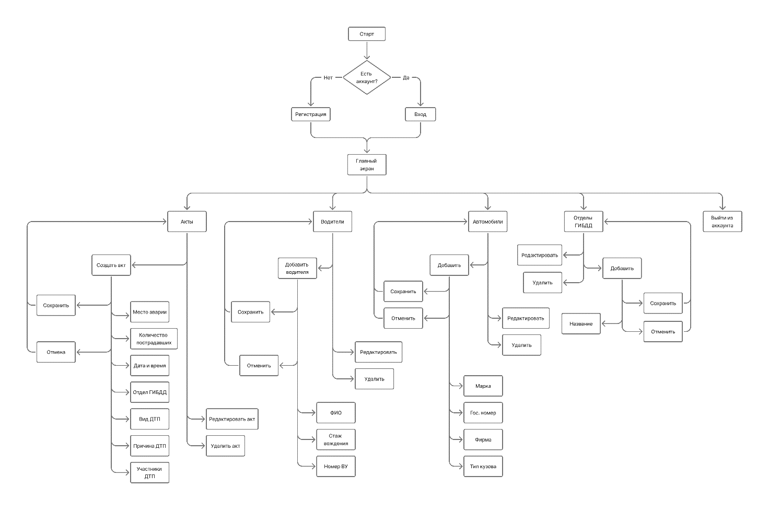
Рис. 5 – Блок-схема от лица пользователя
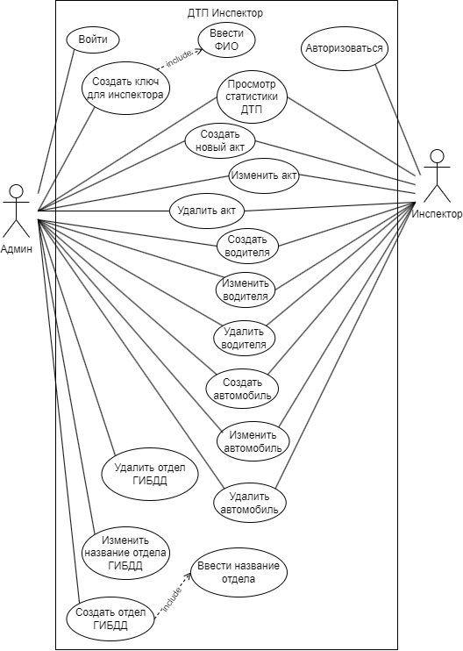
Рис. 6 – Use Case диаграмма
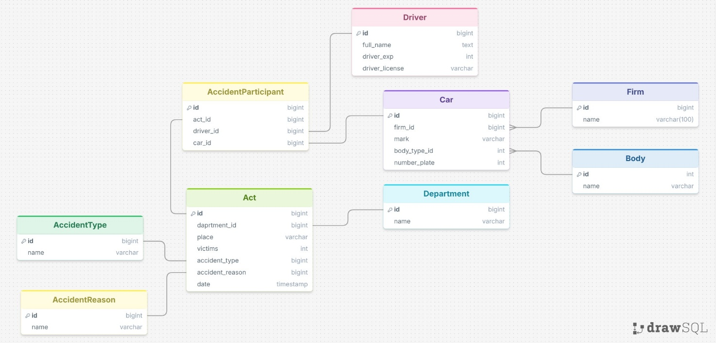
Рис. 7 – Схема базы данных
Для реализации веб-приложения был разработан дизайн-макет, который демонстрирует основные функции системы. На домашней странице (см. рис. 8) расположена основная информация о дорожно-транспортных происшествиях: общее количество ДТП, пострадавшие в ДТП, общее количество транспортных средств, участвующих в ДТП, и количество водителей, совершивших нарушение более одного раза. Ниже расположен график, который предоставляет информацию о количестве случившихся дорожно-транспортных происшествий за год по месяцам или за месяц по дням. Под ним расположены список водителей, совершивших повторное нарушение, список водителей, которые участвовали в ДТП с наездом на пешехода, и круговая диаграмма самых частых причин дорожно-транспортных происшествий (см. рис. 9).
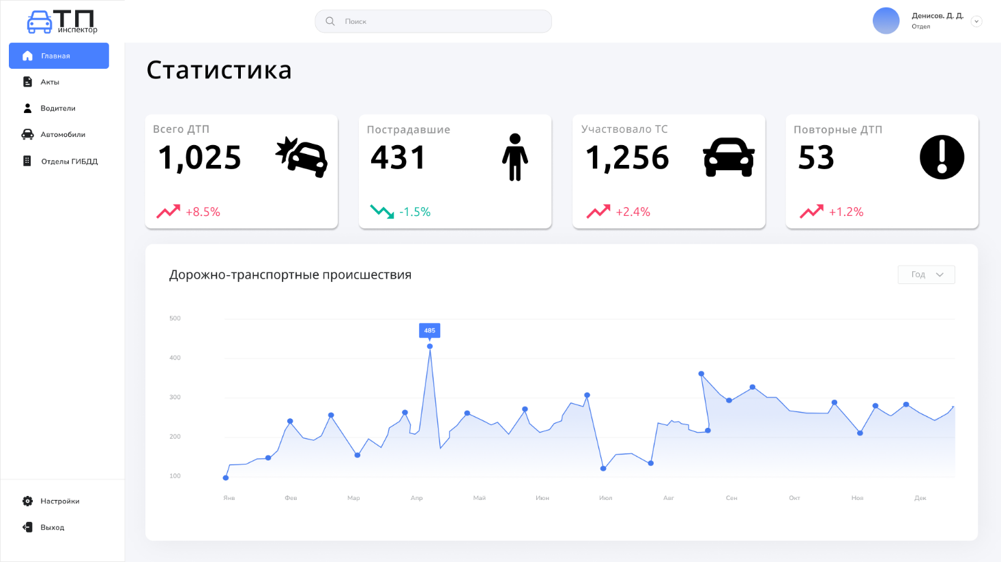
Рис. 8 – Домашняя страница
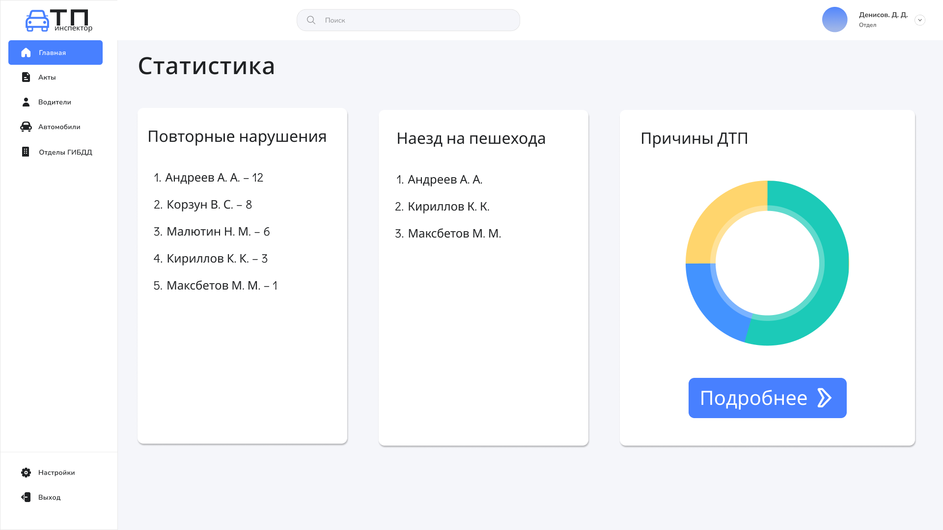
Рис. 9 – Домашняя страница, дополнительные сведения
На странице актов (см. рис. 10) отображается информация о зарегистрированных дорожно-транспортных происшествиях, инспектор может оформить новое ДТП нажатием на кнопку «Новый акт». В левой части окна расположены фильтры для поиска по актам. Пользователь может указать период с какой по какую даты необходимо отобразить акты, указать место произошедшего дорожно-транспортного происшествия, выбрать вид случившегося ДТП и отдел ГИБДД, который оформил данный акт. Также есть возможность редактирования и удаления созданных актов.
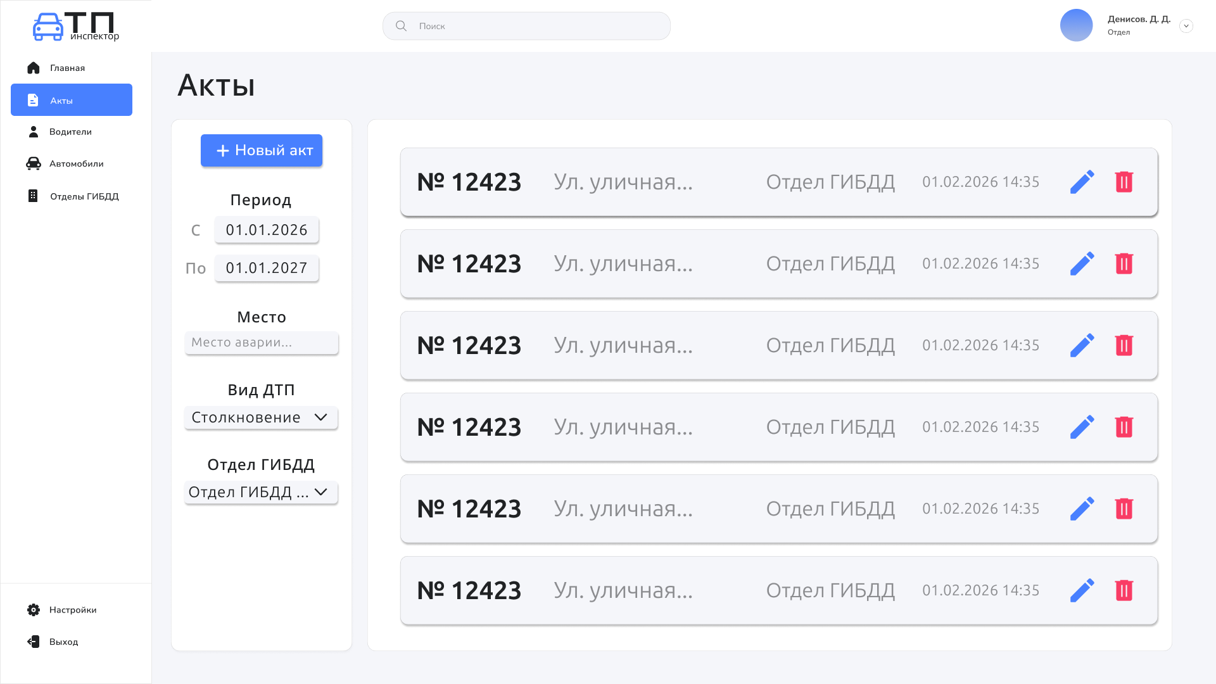
Рис. 10 – Страница актов
На странице «Водители» (см. рис. 11) отображаются данные о зарегистрированных водителях: их фамилия, имя, отчество, водительское удостоверение и стаж вождения. В левой части окна имеется кнопка «Добавить» для создания нового водителя, под ней расположены фильтры поиска водителей. Инспектор может указать фамилию, имя, отчество или номер водительского удостоверения водителя, которого необходимо найти в базе, может указать дату ДТП, чтобы получить список водителей, участвующих в дорожно-транспортном происшествии в указанную дату, осуществить поиск по месту произошедшего ДТП. Есть возможность поиска водителей с повторными нарушениями или с происшествиями, в которых был зафиксирован наезд на пешехода. Реализована возможность редактирования и удаления водителей.
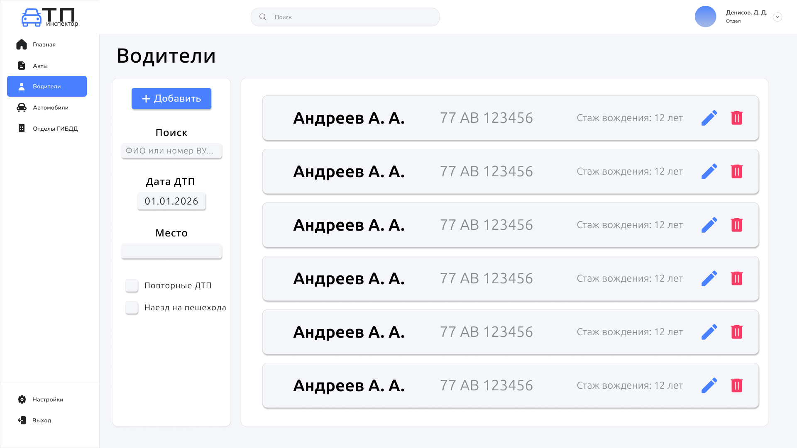
Рис. 11 – Страница водителей
На странице автомобилей (см. рис. 12) содержится информация о зарегистрированных автомобилях. В левой части страницы находится кнопка «Добавить» для внесения в базу данных сведений о новом транспортном средстве, поиск по государственному номерному знаку или по марке автомобиля, выбор фирмы и типа кузова транспортного средства. В основной части страницы находится список зарегистрированных автомобилей и информация о государственном номерном знаке, фирме, марке автомобиля и его кузова. В правой части элемента списка автомобиля расположены кнопки редактирования и удаления сведений о транспортном средстве.
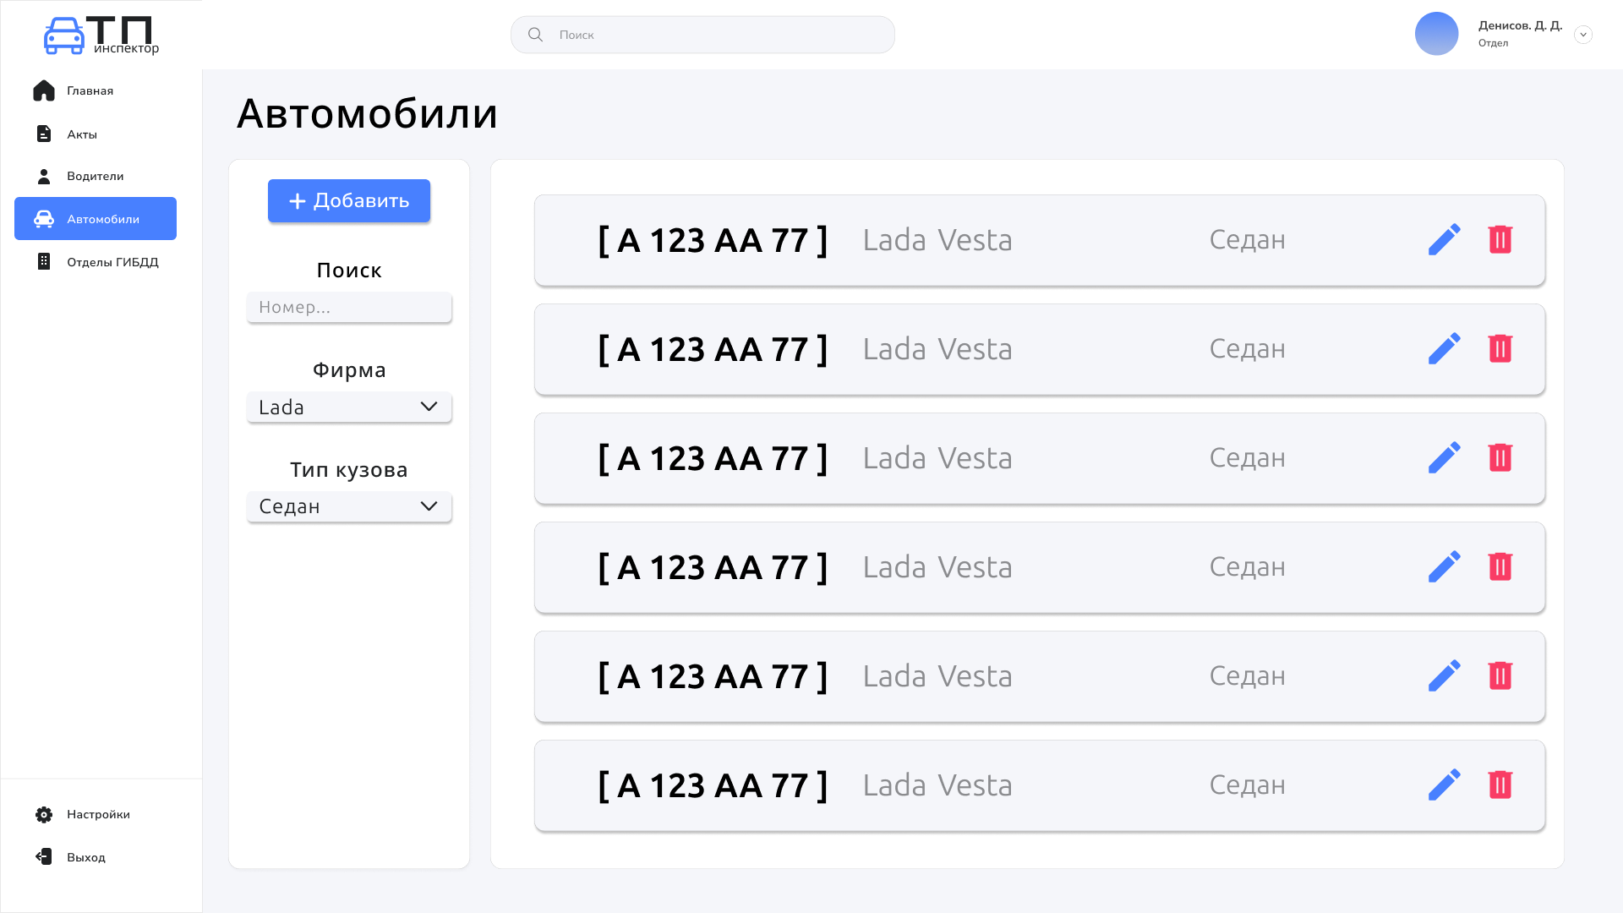
Рис. 12 – Страница автомобилей
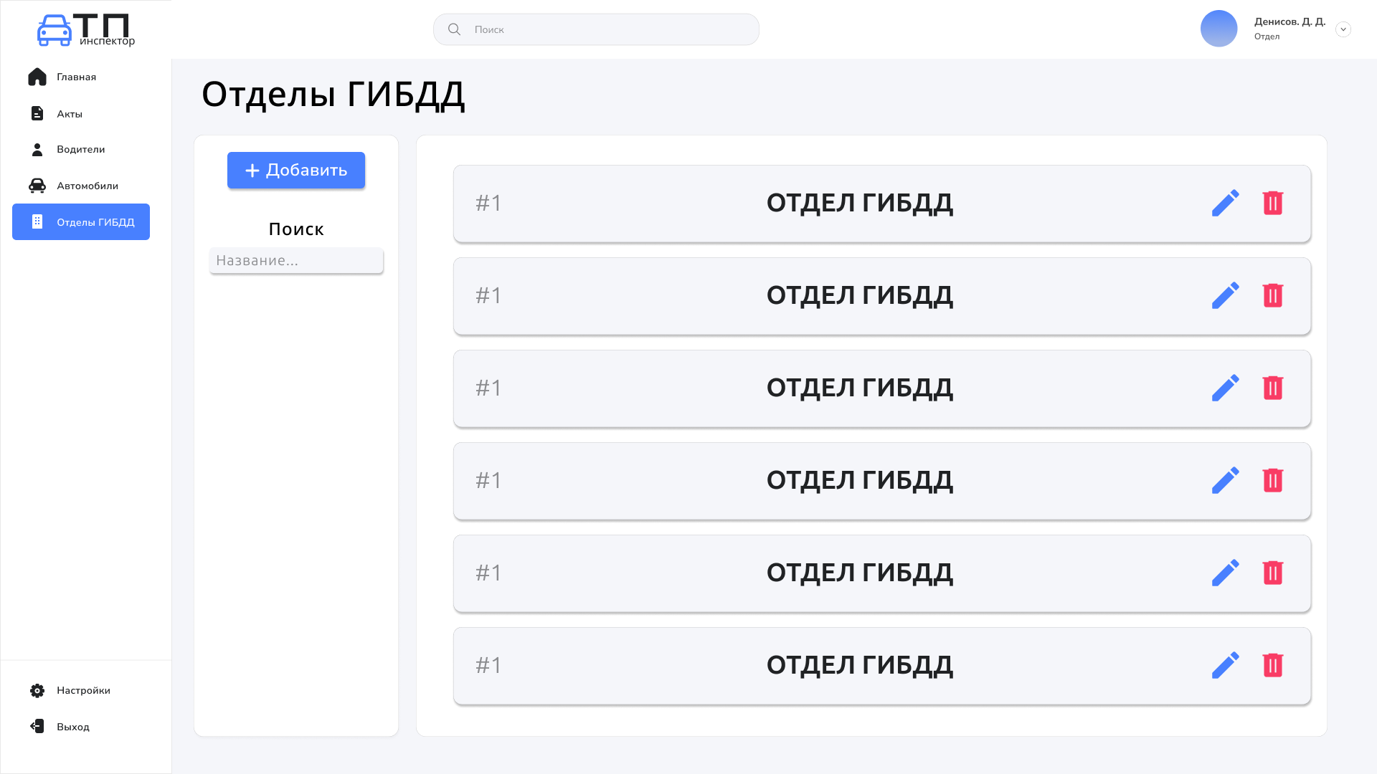
Рис. 13 – Страница «Отделы ГИБДД»
Для получения сведений об отделах ГИБДД реализована страница «Отделы ГИБДД» (см. рис. 13). В левой части страницы расположена кнопка создания нового отдела, которая доступна только администратору, и поле поиска по названию отдела. В основной части расположен список отделов ГИБДД, где указаны их названия. Также возможности редактирования и удаления доступны только администратору.
Спроектирована архитектура системы: разработаны логическая и физическая модели базы данных, определены сценарии использования и созданы детализированные макеты пользовательского интерфейса.

Практическая часть

Разработка составных элементов
Разработка программного продукта велась с чётким разделением на серверную и клиентскую части.
Серверная часть реализована на языке Python с использованием фреймворка FastAPI. Разработка началась с описания ORM-моделей в файле models.py. Были созданы классы, наследуемые от DeclarativeBase, описывающие структуру базы данных: ActModel, DriverModel, CarModel, а также модели для реализации безопасности – UserModel и InspectorKeyModel.
Для валидации входящих данных и сериализации ответов сервера в файле schemas.py были описаны Pydantic-схемы. Использование строго типизированных схем позволило исключить ошибки несоответствия типов данных при передаче JSON-ответов на клиент. Подробнее ознакомиться с реализацией можно в приложении Б «База данных и модели».
Бизнес-логика приложения реализована в файле main.py через систему маршрутизаторов. Были разработаны контроллеры для обработки CRUD-операций.С использованием методов библиотеки SQLAlchemy были реализованы сложные выборки. Например, для выявления серийных нарушителей ПДД реализован запрос, объединяющий таблицы водителей и участников ДТП с последующей группировкой и фильтрацией через оператор HAVING. Код реализации представлен в приложении В «Аналитические запросы».
Клиентская часть разработана на базе библиотеки React с использованием языка TypeScript. Интерфейс построен по принципу Single Page Application. Для централизованного взаимодействия с API была разработана асинхронная функция-обертка apiFetch, которая автоматически извлекает JWT-токен из локального хранилища браузера и прикрепляет его к заголовкам запроса. Данная функция также обрабатывает HTTP-статус 401, инициируя автоматический выход из системы при истечении срока действия токена.
Для визуализации статистических данных на главной странице была интегрирована библиотека Recharts. На основе данных, получаемых от аналитических эндпоинтов сервера, динамически отрисовываются линейный график количества ДТП и круговая диаграмма причин аварий. Подробнее с кодом реализации можно ознакомиться в приложении Г.
Успешно реализованы и интегрированы серверная часть и клиентская часть.
  - Установка и настройка
Настройка базы данных: и серверной части:
- В директории проекта подготавливается конфигурационный файл docker-compose.yaml, описывающий сервис базы данных на основе официального образа PostgreSQL. В файле задаются переменные окружения для создания пользователя, пароля и базы данных;
- База данных запускается в фоновом режиме командой docker-compose up -d;
- На локальной машине устанавливается интерпретатор Python и создаётся виртуальное окружение командой python -m venv .venv;
- Производится установка необходимых зависимостей из конфигурационного файла при помощи команды pip install -r requirements;
- В корневом каталоге сервера создается конфигурационный файл .env, содержащий реквизиты подключения к запущенной в Docker базе данных и секретный ключ SECRET_KEY для генерации JWT-токенов;
- Для первичного наполнения базы данных нормализованными справочными данными (виды и причины ДТП, марки авто) запускается разработанный Seeder-скрипт: python seed_data.py;
- Серверная часть запускается с помощью ASGI-сервера Uvicorn командой: uvicorn main:app.
Настройка клиентской части:
- Установка платформы Node.js и пакетного менеджера npm;
- Инициализация зависимостей в директории клиентской части командой npm install;
- Запуск локального сервера разработки командой npm run dev.
Настроено изолированное окружение для разработки, включая контейнеризацию базы данных, применение миграций и автоматический посев первичных справочных данных.
  - Тестирование
Тестирование системы авторизации и ролей: были проверены сценарии генерации ключей и регистрации. При попытке сгенерировать ключ из-под учётной записи рядового инспектора система возвращает ошибку 403 Forbidden (рис. 15). При попытке повторной регистрации по уже использованному ключу МВД система выдаёт ошибку, что подтверждает корректную работу логики базы данных (рис. 16).
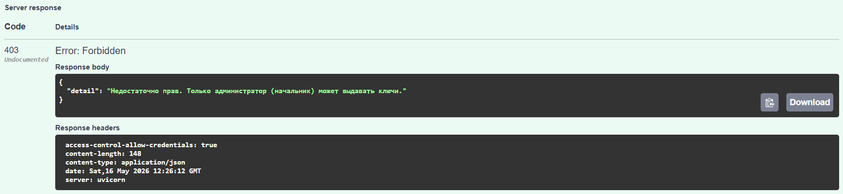
Рис. 15 – Ошибка при создании ключа регистрации рядовым инспектором
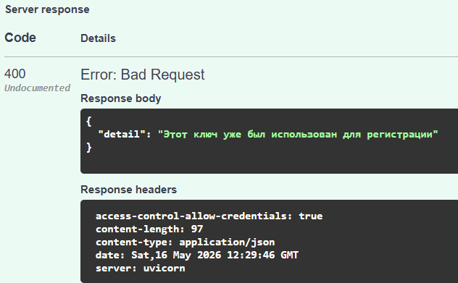
Рис. 16 – Ошибка при повторной регистрации
Тестирование пользовательского интерфейса: проверена работа интерактивных масок ввода. При заполнении поля «Государственный номер» скрипт успешно блокирует ввод недопустимых символов, автоматически переводит текст в верхний регистр и заменяет латинские буквы на визуально схожие символы кириллицы.
Для тестирования серверной части использовалась встроенная документация Swagger UI. Были выполнены тестовые запросы на добавление актов ДТП с привязкой нескольких участников. При тестировании операции удаления акта (DELETE /api/acts/{id}) было подтверждено корректное срабатывание каскадного удаления – связанные записи в таблице accident_participants удаляются автоматически.
Проведенное тестирование ролевой модели, UI и API подтвердило корректность бизнес-логики и соответствие системы заявленным требованиям.
  - Ввод в эксплуатацию
Для серверной части рекомендуется использование связки WSGI/ASGI серверов. Приложение FastAPI запускается под управлением менеджера процессов Gunicorn с рабочими процессами Uvicorn. Это позволяет серверу утилизировать все ядра процессора и выдерживать высокие нагрузки при одновременном обращении множества инспекторов. База данных PostgreSQL разворачивается на выделенном сервере с настроенным автоматическим резервным копированием таблиц-справочников и журнала актов.
Для клиентской части выполняется процесс сборки оптимизированного статического пакета. С помощью команды сборки исходный код TypeScript компилируется, а CSS-стили и изображения минифицируются. Сгенерированная папка со статическими файлами размещается на высокопроизводительном веб-сервере.
В продуктивной среде Nginx настраивается в качестве обратного прокси-сервера. Он отдает скомпилированные статические файлы браузеру пользователя, а все запросы, начинающиеся с /api/, маршрутизирует к работающему Backend-приложению. Подобная конфигурация решает проблемы с кросс-доменными запросами и обеспечивает дополнительный слой информационной безопасности.
Сформирован алгоритм развертывания системы в продуктивной среде с использованием Nginx в качестве обратного прокси-сервера и связки Gunicorn/Uvicorn для обеспечения стабильной работы при высоких нагрузках.
  - Разработка сопроводительной документации
Благодаря использованию фреймворка FastAPI, техническая документация для API генерируется автоматически на основе OpenAPI стандарта. Документация доступна по адресу /docs и содержит полный перечень всех доступных эндпоинтов, ожидаемых параметров, структур JSON-объектов и возможных кодов HTTP-ошибок (рис. 17). Данный интерфейс также позволяет разработчикам тестировать запросы напрямую из браузера с использованием механизма авторизации по токену.
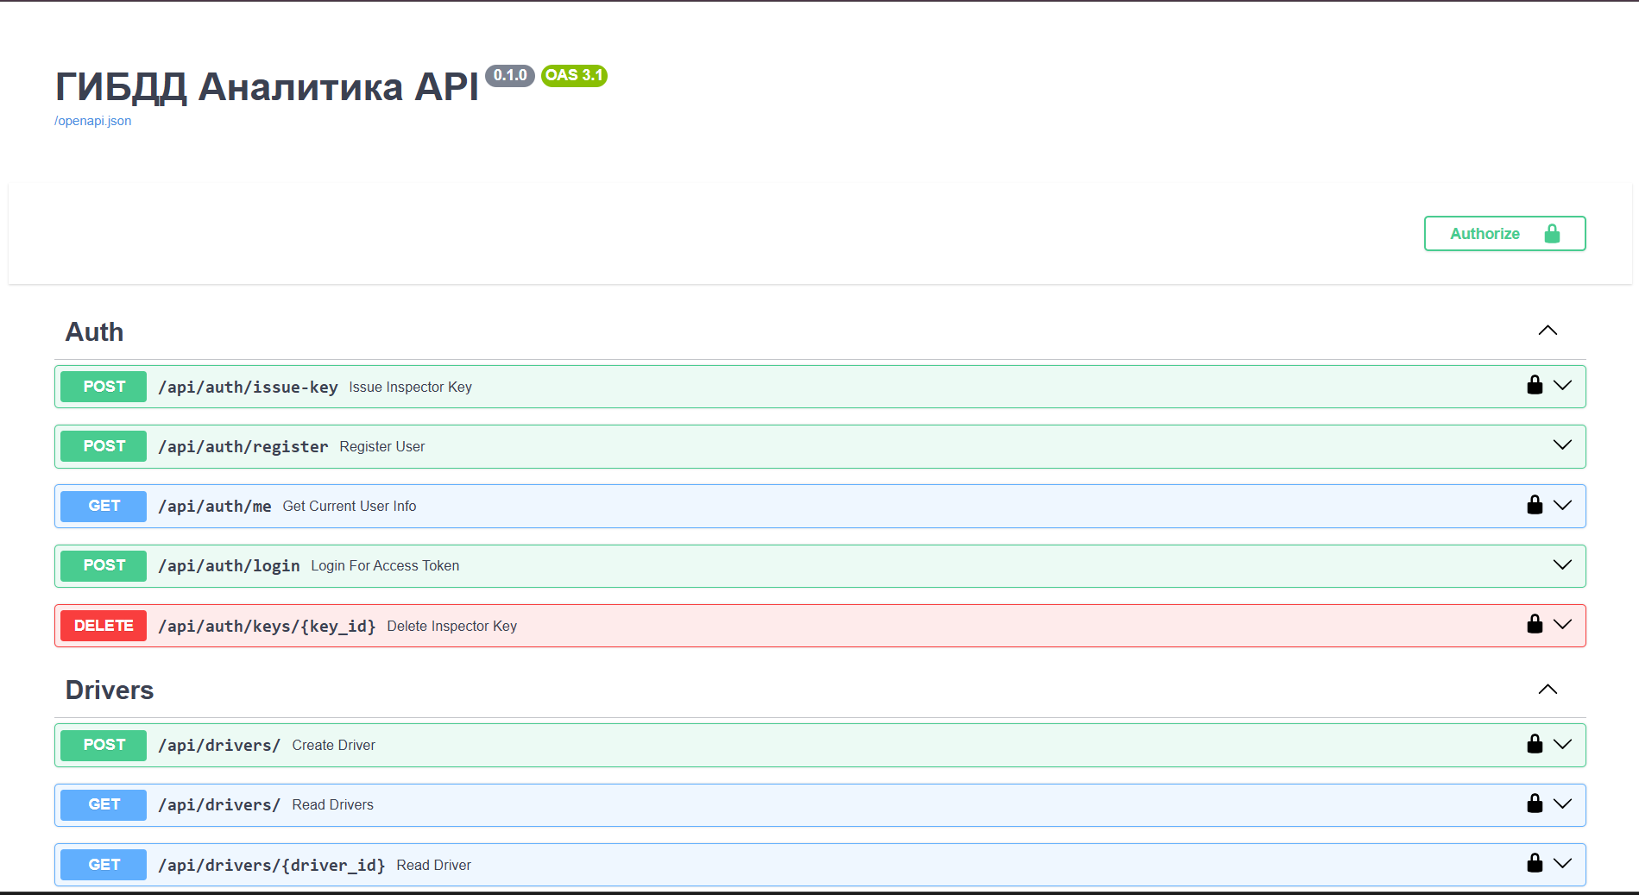
Рис. 17 – Документация Swagger
Руководство пользователя для сотрудников ГИБДД:
- Начальник отдела или администратор авторизуется в системе и переходит в панель выдачи ключей. Сгенерированный системой уникальный ключ передаётся инспектору;
- Инспектор переходит на вкладку «Регистрация», вводит полученный ключ и устанавливается пользовательский пароль. После этого ключ становится неактивным для регистрации, но используется для входа в систему;
- При оформлении ДТП инспектор переходит в раздел «Акты» и нажимает «Новый акт». В открывшемся модальном окне заполняются данные о месте, времени и причинах. С помощью функции «Добавить участника» к акту прикрепляются водители и транспортные средства;
- Для добавления нового водителя инспектор переходит в раздел «Водители» и нажимает на кнопку «Добавить». В открывшемся модальном окне заполняются данные водителя: фамилия, имя и отчество, стаж вождения и номер водительского удостоверения;
- Для добавления нового транспортного средства инспектор переходит в раздел «Автомобили» и нажимает на кнопку «Добавить». В открывшемся модальном окне заполняются данные об автомобиле: марка, фирма, тип кузова и государственный номерной знак транспортного средства;
- В разделе «Главная» руководству доступен визуальный дашборд, который автоматически обновляется при внесении в базу новых актов.
Автоматически сгенерирована интерактивная документация для разработчиков и составлено понятное пошаговое руководство для конечных пользователей.

Заключение
В результате выполнения курсовой работы была спроектирована и разработана современная программная система, предназначенная для автоматизации процессов учёта и анализа дорожно-транспортных происшествий.
На этапе теоретического анализа предметной области была изучена специфика работы Государственной инспекции безопасности дорожного движения (ГИБДД) в части фиксации и учета ДТП. Были рассмотрены существующие решения-аналоги и выявлена проблема недостаточного контроля доступа к ведомственным базам данных в открытых системах, а также потребность в автоматизации аналитической отчетности.
В рамках технологического этапа был обоснован выбор современного стека технологий, обеспечивающего высокую скорость работы и надежность хранения информации: язык Python с фреймворком FastAPI для серверной части, библиотека React и язык TypeScript для клиентской части, а также СУБД PostgreSQL. Была спроектирована реляционная структура базы данных, учитывающая сложные связи между ДТП, транспортными средствами и водителями.
На этапе практической реализации был создан программный продукт, полностью соответствующий заданным требованиям. Серверная часть обеспечивает надежное хранение данных через ORM SQLAlchemy и обработку асинхронных запросов. Клиентская часть предоставляет удобный пользовательский интерфейс в виде Single Page Application, включающий формы с автоматической валидацией государственных регистрационных знаков и номеров водительских удостоверений.
В ходе разработки были успешно решены все поставленные задачи:
- Реализован базовый функционал для управления справочниками отделов ГИБДД, водителей и автомобилей;
- Реализована функция оформления актов ДТП с возможностью привязки неограниченного числа участников;
- Разработан модуль безопасности, включающий строгую ролевую модель, защищенную регистрацию сотрудников на основе одноразовых уникальных ключей и механизм JWT-авторизации;
- Разработан и интегрирован в пользовательский интерфейс сложный аналитический модуль. С помощью библиотеки Recharts визуализирована статистика причин ДТП и динамика аварийности, а также реализованы функции поиска серийных нарушителей и фильтрации данных по заданным временным и пространственным параметрам.
Перспективы развития данного продукта могут состоять в интеграции с картографическими сервисами для визуального отображения очагов аварийности на электронной карте города, а также во внедрении алгоритмов машинного обучения для прогнозирования вероятности ДТП на определенных участках дороги в зависимости от погодных условий.
Подведены итоги работы: подтверждено успешное достижение цели проекта, реализация всего требуемого функционала, а также обозначены перспективы дальнейшего масштабирования системы.

Список используемых источников
- Акт правительства Российской Федерации "Постановление Правительства РФ от 23.10.1993 N 1090 (ред. от 16.07.2025) "О Правилах дорожного движения"" от 23.10.1993 № 1 // КонсультантПлюс
- Распоряжение Росавтодора "Об издании и применении ОДМ 218.6.015-2015 "Рекомендации по учету и анализу дорожно-транспортных происшествий на автомобильных дорогах Российской Федерации"" от 12.05.2015 // КонсультантПлюс

Приложения
Приложение А – Требования к разрабатываемому продукту
Бизнес-требования
- Перевод учёта дорожно-транспортных происшествий из бумажного вида в централизованную базу данных
- Обеспечение строгого контроля доступа к служебной информации с помощью системы закрытой регистрации
- Минимизация ошибок при вводе данных путём осуществления автоматической валидации данных
Пользовательские требования
- Администратор должен иметь возможность генерировать уникальные ключи регистрации для новых сотрудников
- Администратор должен иметь доступ ко всей статистике и полному журналу актов всех отделов
- Инспектор должен иметь возможность зарегистрировать новый акт о дорожно-транспортном происшествии, привязывая к нему одного или несколько участников
- Инспектор должен иметь возможность осуществлять поиск информации о водителе по ФИО или номеру водительского удостоверения
- Инспектор должен иметь возможность просмотра детальной информации о конкретном ДТП
- Должен быть реализован визуальный дашборд для оперативного мониторинга сведений о дорожно-транспортных происшествиях

Требования к системным функциям
- Система должна позволять создание актов ДТП с указанием места, даты, количества пострадавших, типа дорожно-транспортного происшествия и причины
- Система должна автоматически вычислять динамику в процентах по сравнению с прошлым месяц для показателей: количество ДТП, пострадавшие, количество транспортных средств и количество повторных нарушений
- Система должна разграничивать права доступа пользователей на основе ролевой модели (RBAC)
- Пароли пользователей должны храниться в захешированном виде с использованием алгоритма bcrypt
Требования к пользовательскому интерфейсу
- Цветовая схема должна быть выполнена в светлых тонах
- При совершении критических действий (удаление) система должна требовать подтверждения в модальном окне
- Формы ввода и вывода должны поддерживать интерактивные маски для корректного заполнения государственных номеров и водительских удостоверений

Технологические требования
- Серверная часть приложения должна быть реализована на языке программирования Python (FastAPI) с использованием асинхронного драйвера базы данных
- Клиентская часть приложения должна быть реализована на языке программирования TypeScript с использованием библиотеки React
- База данных должна быть реализована на реляционной СУБД PostgreSQL
- Взаимодействие между клиентской и серверной частями должно осуществлять с помощью REST API

Приложение Б – База данных и модели
Листинг Б.1 – Файл models.py
from datetime import datetime

from sqlalchemy import BigInteger, Boolean, DateTime, ForeignKey, Integer, String
from sqlalchemy.orm import Mapped, mapped_column, relationship

from database import BaseModel

class DepartmentModel(BaseModel):
__tablename__ = "departments"

id: Mapped[int] = mapped_column(BigInteger, primary_key=True, index=True)
name: Mapped[str] = mapped_column(String(255), nullable=False)

class DriverModel(BaseModel):
__tablename__ = "drivers"

id: Mapped[int] = mapped_column(BigInteger, primary_key=True, index=True)
full_name: Mapped[str] = mapped_column(String(255), nullable=False)
driver_exp: Mapped[int] = mapped_column(Integer, nullable=False)
driver_license: Mapped[str] = mapped_column(String(50), unique=True, nullable=False)

class CarModel(BaseModel):
__tablename__ = "cars"

id: Mapped[int] = mapped_column(BigInteger, primary_key=True, index=True)
mark: Mapped[str] = mapped_column(String(255), nullable=False)
number_plate: Mapped[str] = mapped_column(String(20), unique=True, nullable=False)
firm_id: Mapped[int] = mapped_column(ForeignKey("firms.id"), nullable=True)
body_type_id: Mapped[int] = mapped_column(ForeignKey("bodies.id"), nullable=True)

class FirmModel(BaseModel):
__tablename__ = "firms"
id: Mapped[int] = mapped_column(BigInteger, primary_key=True, index=True)
name: Mapped[str] = mapped_column(String(100), nullable=False, unique=True)

class BodyModel(BaseModel):
__tablename__ = "bodies"
id: Mapped[int] = mapped_column(Integer, primary_key=True, index=True)
name: Mapped[str] = mapped_column(String(100), nullable=False, unique=True)

class AccidentTypeModel(BaseModel):
__tablename__ = "accident_types"
id: Mapped[int] = mapped_column(BigInteger, primary_key=True, index=True)
name: Mapped[str] = mapped_column(String(255), nullable=False, unique=True)

class AccidentReasonModel(BaseModel):
__tablename__ = "accident_reasons"
id: Mapped[int] = mapped_column(BigInteger, primary_key=True, index=True)
name: Mapped[str] = mapped_column(String(255), nullable=False, unique=True)

class ActModel(BaseModel):
__tablename__ = "acts"
id: Mapped[int] = mapped_column(BigInteger, primary_key=True, index=True)
department_id: Mapped[int] = mapped_column(ForeignKey("departments.id"), nullable=False)
place: Mapped[str] = mapped_column(String(500), nullable=False)
victims: Mapped[int] = mapped_column(Integer, default=0, nullable=False)
accident_type_id: Mapped[int] = mapped_column(ForeignKey("accident_types.id"), nullable=False)
accident_reason_id: Mapped[int] = mapped_column(ForeignKey("accident_reasons.id"), nullable=False)
date: Mapped[datetime] = mapped_column(DateTime(timezone=True), nullable=False)

department: Mapped["DepartmentModel"] = relationship()
accident_type: Mapped["AccidentTypeModel"] = relationship()
accident_reason: Mapped["AccidentReasonModel"] = relationship()

participants: Mapped[list["AccidentParticipantModel"]] = relationship(back_populates="act", lazy="selectin", cascade="all, delete-orphan" )

class AccidentParticipantModel(BaseModel):
__tablename__ = "accident_participants"
id: Mapped[int] = mapped_column(BigInteger, primary_key=True, index=True)
act_id: Mapped[int] = mapped_column(ForeignKey("acts.id", ondelete="CASCADE"), nullable=False)
driver_id: Mapped[int] = mapped_column(ForeignKey("drivers.id", ondelete="CASCADE"), nullable=False)
car_id: Mapped[int] = mapped_column(ForeignKey("cars.id", ondelete="CASCADE"), nullable=False)

act: Mapped["ActModel"] = relationship(back_populates="participants")
driver: Mapped["DriverModel"] = relationship()
car: Mapped["CarModel"] = relationship()

class UserModel(BaseModel):
__tablename__ = "users"

id: Mapped[int] = mapped_column(Integer, primary_key=True, index=True)
username: Mapped[str] = mapped_column(String(100), unique=True, index=True, nullable=False)
fio: Mapped[str] = mapped_column(String(255), nullable=False)
hashed_password: Mapped[str] = mapped_column(String(255), nullable=False)
role: Mapped[str] = mapped_column(String(20), default="inspector")

class InspectorKeyModel(BaseModel):
__tablename__ = "inspector_keys"

id: Mapped[int] = mapped_column(Integer, primary_key=True, index=True)
key_value: Mapped[str] = mapped_column(String(100), unique=True, index=True, nullable=False) # Тот самый токен
fio: Mapped[str] = mapped_column(String(255), nullable=False)
is_used: Mapped[bool] = mapped_column(Boolean, default=False)
Листинг Б.2 – Файл database.py
import os

from sqlalchemy.orm import DeclarativeBase
from sqlalchemy.ext.asyncio import AsyncSession, create_async_engine, async_sessionmaker
from dotenv import load_dotenv

class BaseModel(DeclarativeBase):
pass

class Database:
def __init__(self):
self.engine = None
self.sessionmaker = None
self.database = BaseModel

async def connect(self, *args, **kwargs):
load_dotenv()
DATABASE_URL = f"postgresql+asyncpg://{os.getenv('DB_USER')}:{os.getenv('DB_PASSWORD')}@{os.getenv('DB_HOST')}:{os.getenv('DB_PORT_EXTERNAL')}/{os.getenv('DB_NAME')}"
self.engine = create_async_engine(DATABASE_URL, echo=False)
self.sessionmaker = async_sessionmaker(self.engine, expire_on_commit=False)

def get_session(self) -> AsyncSession:
if self.sessionmaker is None:
raise Exception("Database not connected")
return self.sessionmaker()

async def session_getter(self):
if self.sessionmaker is None:
raise Exception("Database not connected")
async with self.sessionmaker() as session:
yield session

async def disconnect(self, *args, **kwargs):
if self.engine is not None:
await self.engine.dispose()

database = Database()
Листинг Б.3 – файл schemas.py
from datetime import datetime

from pydantic import BaseModel
from typing import List, Optional

class DepartmentBase(BaseModel):
name: str

class DepartmentCreate(DepartmentBase):
pass

class DepartmentResponse(DepartmentBase):
id: int
class Config:
from_attributes = True

class DriverBase(BaseModel):
full_name: str
driver_exp: int
driver_license: str

class DriverCreate(DriverBase):
pass

class DriverResponse(DriverBase):
id: int
class Config:
from_attributes = True

class CarBase(BaseModel):
mark: str
number_plate: str
firm_id: Optional[int] = None
body_type_id: Optional[int] = None

class CarCreate(CarBase):
pass

class CarResponse(CarBase):
id: int
class Config:
from_attributes = True

class ActBase(BaseModel):
department_id: int
place: str
victims: int
accident_type_id: int
accident_reason_id: int
date: datetime

class ActCreate(ActBase):
pass

class ActResponse(ActBase):
id: int
class Config:
from_attributes = True

class ParticipantBase(BaseModel):
act_id: int
driver_id: int
car_id: int

class ParticipantCreate(ParticipantBase):
pass

class ParticipantResponse(ParticipantBase):
id: int
class Config:
from_attributes = True

class DictionaryBase(BaseModel):
name: str

class DictionaryResponse(DictionaryBase):
id: int
class Config:
from_attributes = True

class ReasonStatsResponse(BaseModel):
reason: str
count: int

class Config:
from_attributes = True

class FirmBase(BaseModel):
name: str

class FirmResposne(FirmBase):
id: int
class Config:
from_attributes = True

class BodyBase(BaseModel):
name: str

class BodyResponse(BodyBase):
id: int
class Config:
from_attributes = True

class AccidentTypeBase(BaseModel):
name: str

class AccidentTypeResponse(AccidentTypeBase):
id: int
class Config:
from_attributes = True

class AccidentReasonBase(BaseModel):
name: str

class AccidentReasonResponse(AccidentReasonBase):
id: int
class Config:
from_attributes = True

class ParticipantDetailResponse(BaseModel):
id: int
driver: DriverResponse
car: CarResponse
class Config:
from_attributes = True

class ActDetailResponse(BaseModel):
id: int
place: str
victims: int
date: datetime
department: DepartmentResponse
accident_type: DictionaryResponse
accident_reason: DictionaryResponse
participants: List[ParticipantDetailResponse]

class Config:
from_attributes = True

class UserCreate(BaseModel):
inspector_key: str
password: str

class UserResponse(BaseModel):
id: int
username: str
fio: str
role: str

class Config:
from_attributes = True

class Token(BaseModel):
access_token: str
token_type: str

class TokenData(BaseModel):
username: Optional[str] = None

class KeyCreate(BaseModel):
fio: str

class KeyResponse(KeyCreate):
id: int
key_value: str
is_used: bool
class Config:
from_attributes = True

Приложение В – Аналитические запросы
Листинг В.1 – Повторные нарушители
@app.get("/api/analytics/repeat-offenders", response_model=List[schemas.DriverResponse], tags=["Analytics"])
async def get_repeat_offenders(current_user: models.UserModel = Depends(get_current_user)):
async with database.get_session() as session:
query = (
select(models.DriverModel)
.join(models.AccidentParticipantModel, models.DriverModel.id == models.AccidentParticipantModel.driver_id)
.group_by(models.DriverModel.id)
.having(func.count(models.AccidentParticipantModel.act_id) > 1)
)
result = await session.execute(query)
return result.scalars().all()
Листинг В.2 – ДТП с максимальным количеством пострадавших
@app.get("/api/analytics/max-victims-acts", response_model=List[schemas.ActResponse], tags=["Analytics"])
async def get_acts_with_max_victims(current_user: models.UserModel = Depends(get_current_user)):
async with database.get_session() as session:
subq = select(func.max(models.ActModel.victims)).scalar_subquery()

query = select(models.ActModel).where(models.ActModel.victims == subq)

result = await session.execute(query)
return result.scalars().all()
Листинг В.3 – ДТП с участием пешеходов
@app.get("/api/analytics/pedestrian-accidents", response_model=List[schemas.DriverResponse], tags=["Analytics"])
async def get_pedestrian_accident_drivers(current_user: models.UserModel = Depends(get_current_user)):
async with database.get_session() as session:
query = (
select(models.DriverModel)
.join(models.AccidentParticipantModel)
.join(models.ActModel)
.join(models.AccidentTypeModel, models.ActModel.accident_type_id == models.AccidentTypeModel.id)
.where(models.AccidentTypeModel.name.ilike("%пешеход%"))
).distinct()

result = await session.execute(query)
return result.scalars().all()
Листинг В.4 – Статистика причин ДТП
@app.get("/api/analytics/reason-stats", response_model=List[schemas.ReasonStatsResponse], tags=["Analytics"])
async def get_reason_statistics(current_user: models.UserModel = Depends(get_current_user)):
async with database.get_session() as session:
query = (
select(
models.AccidentReasonModel.name.label("reason"),
func.count(models.ActModel.id).label("count")
)
.outerjoin(models.ActModel, models.ActModel.accident_reason_id == models.AccidentReasonModel.id)
.group_by(models.AccidentReasonModel.id)
.order_by(func.count(models.ActModel.id).desc())
)

result = await session.execute(query)
return result.all()

Приложение Г – Страница с аналитической информацией
Листинг Г.1 – Функция DashboardPage
function DashboardPage() {
const [repeatOffenders, setRepeatOffenders] = useState<Driver[]>([]);
const [pedestrians, setPedestrians] = useState<Driver[]>([]);
const [reasonStats, setReasonStats] = useState<ReasonStat[]>([]);
const [acts, setActs] = useState<any[]>([]);
const [loading, setLoading] = useState(true);
const [chartPeriod, setChartPeriod] = useState<"year" | "month">("year");

useEffect(() => {
Promise.all([
apiFetch<Driver[]>("/api/analytics/repeat-offenders"),
apiFetch<Driver[]>("/api/analytics/pedestrian-accidents"),
apiFetch<ReasonStat[]>("/api/analytics/reason-stats"),
apiFetch<any[]>("/api/acts/"),
])
.then(([ro, ped, rs, a]) => {
setRepeatOffenders(ro);
setPedestrians(ped);
setReasonStats(rs.filter((r) => r.count > 0));
setActs(a);
setLoading(false);
})
.catch(() => setLoading(false));
}, []);

const chartData = (() => {
const now = new Date();
const currentYear = now.getFullYear();
const currentMonth = now.getMonth();

if (chartPeriod === "year") {
const months = [
"Янв",
"Фев",
"Мар",
"Апр",
"Май",
"Июн",
"Июл",
"Авг",
"Сен",
"Окт",
"Ноя",
"Дек",
];
const counts = new Array(12).fill(0);
acts.forEach((a: any) => {
const d = new Date(a.date);
if (d.getFullYear() === currentYear) counts[d.getMonth()]++;
});
return months.map((m, i) => ({ name: m, value: counts[i] }));
} else {
// Считаем по дням текущего месяца
const daysInMonth = new Date(currentYear, currentMonth + 1, 0).getDate();
const counts = new Array(daysInMonth).fill(0);
acts.forEach((a: any) => {
const d = new Date(a.date);
if (d.getFullYear() === currentYear && d.getMonth() === currentMonth) {
counts[d.getDate() - 1]++;
}
});
return Array.from({ length: daysInMonth }, (_, i) => ({
name: `${i + 1}`,
value: counts[i],
}));
}
})();

// ── Динамика: текущий месяц vs прошлый ──────────────────────────────────────
const now = new Date();
const curM = now.getMonth(),
curY = now.getFullYear();
const prevM = curM === 0 ? 11 : curM - 1;
const prevY = curM === 0 ? curY - 1 : curY;

const inMonth = (d: string, m: number, y: number) => {
const dt = new Date(d);
return dt.getMonth() === m && dt.getFullYear() === y;
};
const curActs = acts.filter((a) => inMonth(a.date, curM, curY));
const prevActs = acts.filter((a) => inMonth(a.date, prevM, prevY));

function delta(
cur: number,
prev: number,
): { text: string; up: boolean | null } {
if (prev === 0)
return cur > 0 ? { text: "+∞%", up: true } : { text: "—", up: null };
const p = ((cur - prev) / prev) * 100;
return { text: `${p >= 0 ? "+" : ""}${p.toFixed(1)}%`, up: p >= 0 };
}

const curVictims = curActs.reduce(
(s: number, a: any) => s + (a.victims || 0),
0,
);
const prevVictims = prevActs.reduce(
(s: number, a: any) => s + (a.victims || 0),
0,
);
const curTS = curActs.reduce(
(s: number, a: any) => s + (a.participants?.length || 0),
0,
);
const prevTS = prevActs.reduce(
(s: number, a: any) => s + (a.participants?.length || 0),
0,
);

function repeatCount(actsArr: any[]) {
const map: Record<number, number> = {};
actsArr.forEach((a: any) =>
a.participants?.forEach((p: any) => {
if (p.driver?.id) map[p.driver.id] = (map[p.driver.id] || 0) + 1;
}),
);
return Object.values(map).filter((c) => c > 1).length;
}

const statCards = [
{
label: "Всего ДТП",
value: curActs.length,
icon: <IconCrash />,
d: delta(curActs.length, prevActs.length),
},
{
label: "Пострадавшие",
value: curVictims,
icon: <IconInjured />,
d: delta(curVictims, prevVictims),
},
{
label: "Участвовало ТС",
value: curTS,
icon: <IconSteeringWheel />,
d: delta(curTS, prevTS),
},
{
label: "Повторные ДТП",
value: repeatCount(curActs),
icon: <IconWarning />,
d: delta(repeatCount(curActs), repeatCount(prevActs)),
},
];

const PIE_COLORS = [
"#2563EB",
"#10B981",
"#F59E0B",
"#EF4444",
"#8B5CF6",
"#06B6D4",
];

if (loading)
return (
<div className="loader">
<div className="spinner" /> Загрузка данных...
</div>
);

return (
<div className="page">
<h1 className="page-title">Статистика</h1>

<div className="stats-grid">
{statCards.map((s) => {
const isUp = s.d.up === true;
const colorClass = s.d.up === null ? "" : isUp ? "up" : "down";
return (
<div className="card stat-card" key={s.label}>
<div className="stat-label">{s.label}</div>
<div className="stat-row">
<div className="stat-value">{s.value.toLocaleString("ru")}</div>
<div className="stat-icon">{s.icon}</div>
</div>
{s.d.up !== null ? (
<div className={`stat-delta ${colorClass}`}>
{isUp ? "↑" : "↓"} {s.d.text}
<span
style={{
fontWeight: 400,
color: "var(--gray-400)",
marginLeft: 4,
fontSize: 14,
}}
>
за прош. месяц
</span>
</div>
) : (
<div
className="stat-delta"
style={{ color: "var(--gray-300)" }}
>
— нет данных
</div>
)}
</div>
);
})}
</div>

<div className="card chart-card" style={{ marginBottom: 20 }}>
<div className="chart-header">
<div className="chart-title">Дорожно-транспортные происшествия</div>
<select
className="filter-select"
style={{ width: "auto", padding: "6px 32px 6px 12px" }}
value={chartPeriod}
onChange={(e) => setChartPeriod(e.target.value as "year" | "month")}
>
<option value="year">Текущий год</option>
<option value="month">Текущий месяц</option>
</select>
</div>
<ResponsiveContainer width="100%" height={280}>
<LineChart
data={chartData}
margin={{ top: 5, right: 20, left: -20, bottom: 0 }}
>
<CartesianGrid strokeDasharray="3 3" stroke="#F1F5F9" />
<XAxis
dataKey="name"
tick={{ fontSize: 12, fill: "#94A3B8" }}
axisLine={false}
tickLine={false}
/>
<YAxis
tick={{ fontSize: 12, fill: "#94A3B8" }}
axisLine={false}
tickLine={false}
/>
<Tooltip
formatter={(value) => [value, "ДТП"]}
labelFormatter={(label) =>
chartPeriod === "year" ? `Месяц: ${label}` : `Число: ${label}`
}
contentStyle={{
borderRadius: 10,
border: "1px solid #E2E8F0",
boxShadow: "0 4px 16px rgba(0,0,0,0.08)",
}}
/>
<Line
type="monotone"
dataKey="value"
stroke="#2563EB"
strokeWidth={2.5}
dot={{ fill: "#2563EB", r: 4 }}
activeDot={{ r: 6 }}
/>
</LineChart>
</ResponsiveContainer>
</div>

<div className="stats-row2">
<div className="card stat-card2">
<div className="stat-card2-title">Повторные нарушения</div>
{repeatOffenders.length === 0 ? (
<div className="empty" style={{ padding: "20px 0" }}>
<p>Нет данных</p>
</div>
) : (
<ul className="ranked-list">
{repeatOffenders.slice(0, 5).map((d, i) => (
<li key={d.id}>
<span className="rank-num">{i + 1}</span>
{d.full_name}
</li>
))}
</ul>
)}
</div>
<div className="card stat-card2">
<div className="stat-card2-title">Наезд на пешехода</div>
{pedestrians.length === 0 ? (
<div className="empty" style={{ padding: "20px 0" }}>
<p>Нет данных</p>
</div>
) : (
<ul className="ranked-list">
{pedestrians.slice(0, 5).map((d, i) => (
<li key={d.id}>
<span className="rank-num">{i + 1}</span>
{d.full_name}
</li>
))}
</ul>
)}
</div>
<div className="card stat-card2">
<div className="stat-card2-title">Причины ДТП</div>
{reasonStats.length === 0 ? (
<div className="empty" style={{ padding: "20px 0" }}>
<p>Нет данных</p>
</div>
) : (
<>
<ResponsiveContainer width="100%" height={180}>
<PieChart>
<Pie
data={reasonStats}
cx="50%"
cy="50%"
innerRadius={55}
outerRadius={80}
dataKey="count"
paddingAngle={3}
>
{reasonStats.map((_, i) => (
<Cell key={i} fill={PIE_COLORS[i % PIE_COLORS.length]} />
))}
</Pie>
<Tooltip formatter={(v, _n, p) => [v, p.payload.reason]} />
</PieChart>
</ResponsiveContainer>
<div
style={{ fontSize: 12, color: "var(--gray-500)", marginTop: 8 }}
>
{reasonStats.slice(0, 3).map((r, i) => (
<div
key={i}
style={{
display: "flex",
alignItems: "center",
gap: 6,
marginBottom: 4,
}}
>
<span
style={{
width: 10,
height: 10,
borderRadius: 3,
background: PIE_COLORS[i],
flexShrink: 0,
}}
/>
<span
style={{
flex: 1,
overflow: "hidden",
textOverflow: "ellipsis",
whiteSpace: "nowrap",
}}
>
{r.reason}
</span>
<span style={{ fontWeight: 700, fontFamily: "monospace" }}>
{r.count}
</span>
</div>
))}
</div>
</>
)}
</div>
</div>
</div>
);
}

